LAPORAN PRAKTIKUM
SISTEM BASIS DATA
MODUL 7



Disusun oleh:
NAMA : DIEGO ALFIANDRO
NIM : L200200039
KELAS : A

PROGRAM STUDI INFORMATIKA
FAKULTAS KOMUNIKASI DAN INFORMATIKA
UNIVERSITAS MUHAMMADIYAH SURAKARTA
TAHUN 2021/2022

Tugas 7
Kerjakan soal-soal berikut ini menggunakan 3 buah query “USING”, “ON”, dan “NATURAL”!
- Tampilkan nama nasabah, alamat nasabah, jenis transaksi dan jumlah transaksi dimana jenis transaksinya adalah kredit dan diurutkan berdasarkan nama nasabah!
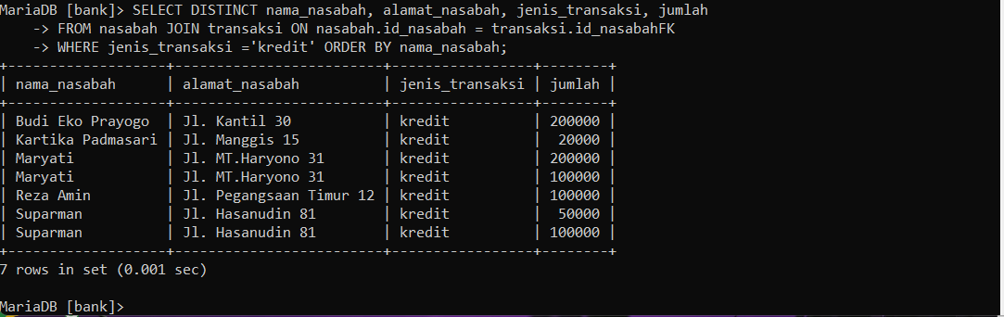
- Tampilkan nomor rekening, nama nasabah, jenis transaksi dan jumlah transaksi yang melakukan transaksi pada tanggal 21 November 2009 dan diurutkan berdasarkan nama nasabah!
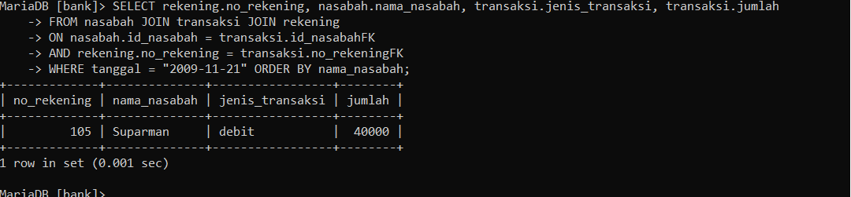
- Tampilkan nomor rekening, nama nasabah, jenis transaksi dan jumlah transaksi dimana jumlah transaksi = Rp 20.000!
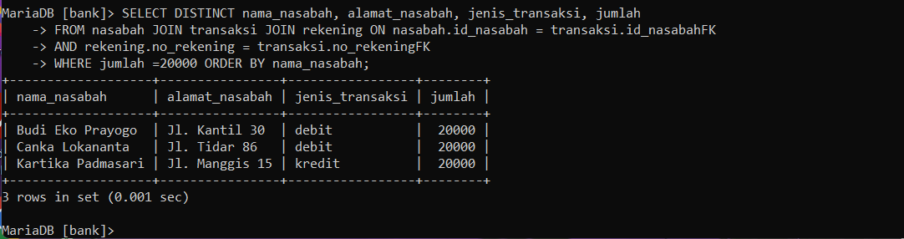
- Tampilkan nomor rekening, nama nasabah dan alamat nasabah dimana nama nasabah diawali dengan kata ‘Su’!
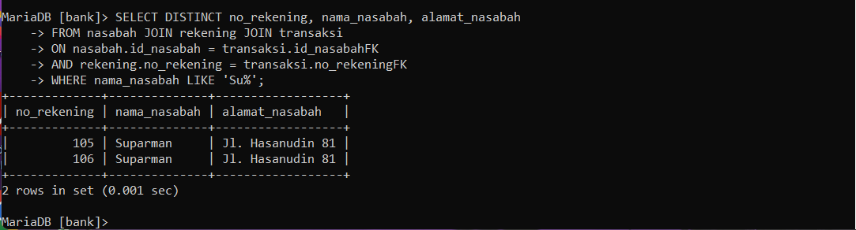
- Tampilkan nomor rekening dengan alias ‘Nomor Rekening’, nama nasabah dengan alias ‘Nama Nasabah’, jumlah transaksi dengan alias ‘Jumlah Transaksi’ dimana jenis transaksinya adalah debit! Urutkan berdasarkan nama nasabah!
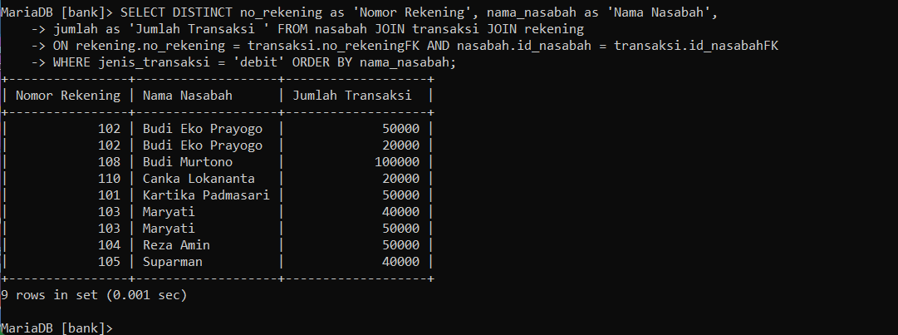
- Buatlah 5 buah soal dan jawaban dengan versi Anda sendiri yang menggunakan Klausa “JOIN”, 4 buah kondisi pada klausa “WHERE” serta menggunakan klausa “ORDER”
Soal
- Tampilkan nama nasabah, alamat nasabah dan id nasabah yang besarnya lebih dari 5 berdasarkan nama nasabah
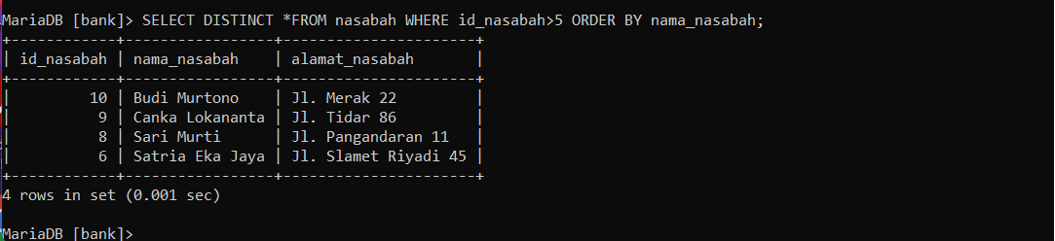
- Tampilkan no rekening , kode cabang pin dan saldo berdasarkan nomor rekening
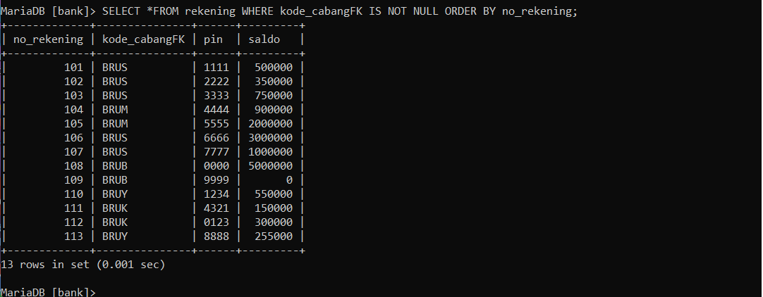
- Tampilkan data yang ada pada rekening dan cabang bank
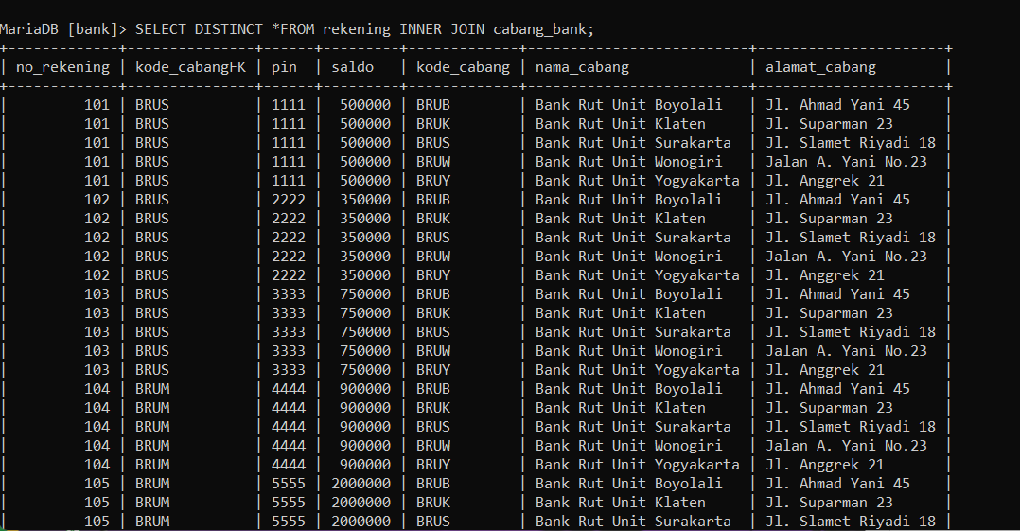
- Tampilkan id nasabah dan jenis transaksi berdasarkan jumlah
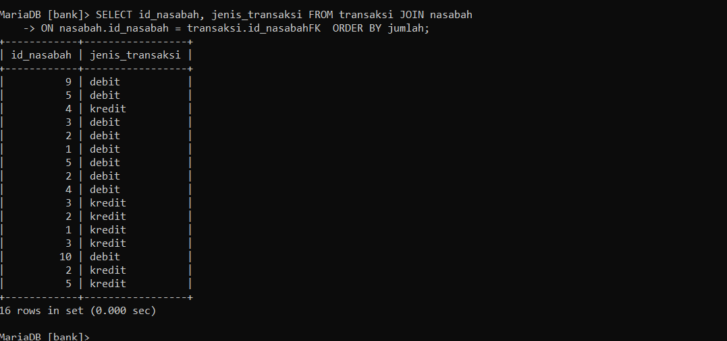
- Tampilkan nama nasabah dan alamat nasabah
